МИНОБРНАУКИ РОССИИ

Федеральное государственное бюджетное образовательное учреждение высшего образования

НИЖЕГОРОДСКИЙ ГОСУДАРСТВЕННЫЙ ТЕХНИЧЕСКИЙ

УНИВЕРСИТЕТ им. Р.Е.АЛЕКСЕЕВА

Институт радиоэлектроники и информационных технологий

Кафедра информатики и систем управления

Лабораторная работа № 3 «Знакомство с системой контроля версий git»

(наименование темы проекта или работы)

ОТЧЕТ

по лабораторной работе

по дисциплине

___________Информатика и компьютерные технологии___________

(наименование дисциплины)

РУКОВОДИТЕЛЬ:

________________ Савкин А.Е.

(подпись) (фамилия, и.,о.)

СТУДЕНТ:

________________ _____Ларин В.В. __

(подпись) (фамилия, и.,о.)

______23-ВМз_________

(шифр группы)

Работа защищена «___» ____________

С оценкой ________________________

**Цель:** Ознакомиться и научиться работать в системе контроля версий Git.

Научиться создавать, изменять и синхронизировать репозитории. А также делать Pull Requests

**Ход работы**

Для начала работы, я переустанавливаю Git и авторизуюсь в системе через GitBash.

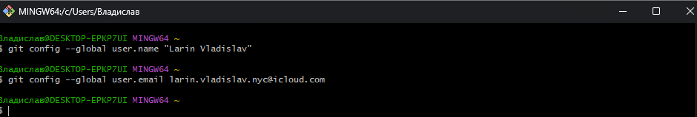

Fork’аю репзиторий https://github.com/OrangeRedeng/Spring_2024 себе на GitHub.

Выгружаю репозиторий себе на локальный диск.

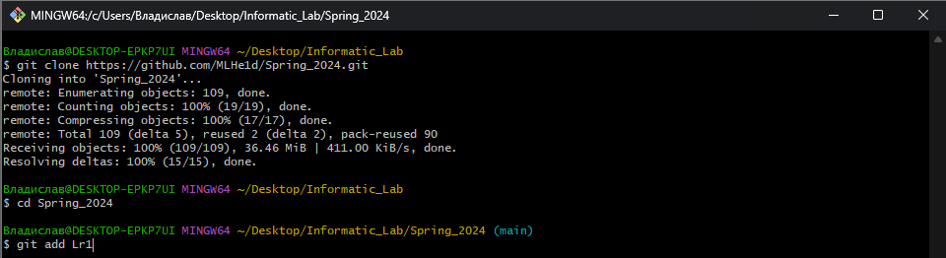

Создаю необходимы папки в локальном репозитории и добавляю их через git add.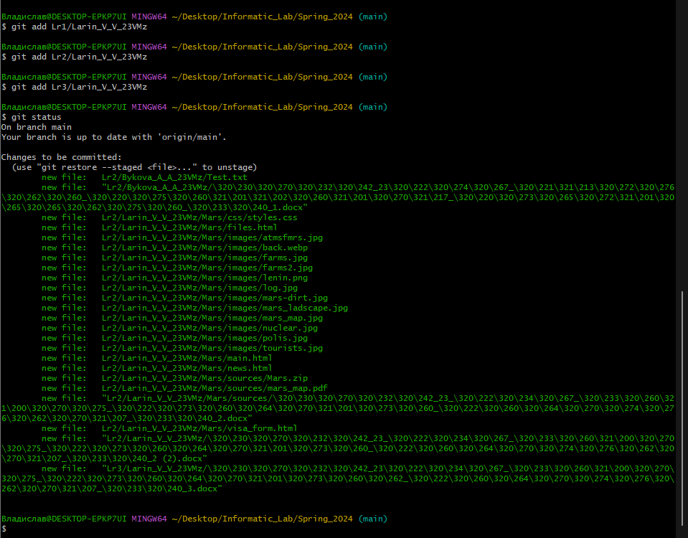

Сохраняем изменения в репозитории, делаем первый коммит :

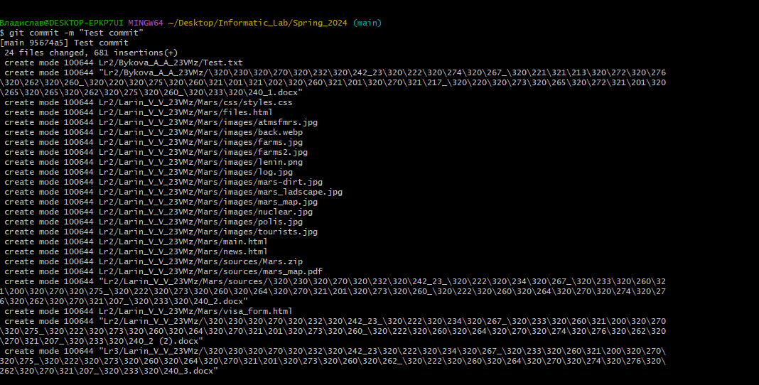

Добавляем тестовый файл для второго коммита, делаем второй коммит и пушим его в удалённый репозиторий на GitHub, затем добавляем файлы первой лабораторной работы в нужную папку и делаем ещё один коммит и также пушим изменения в удалённый репозиторий:

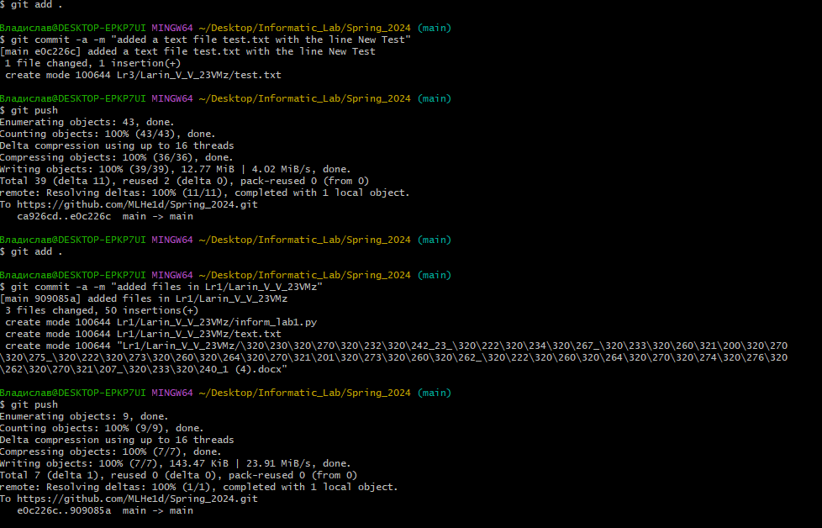

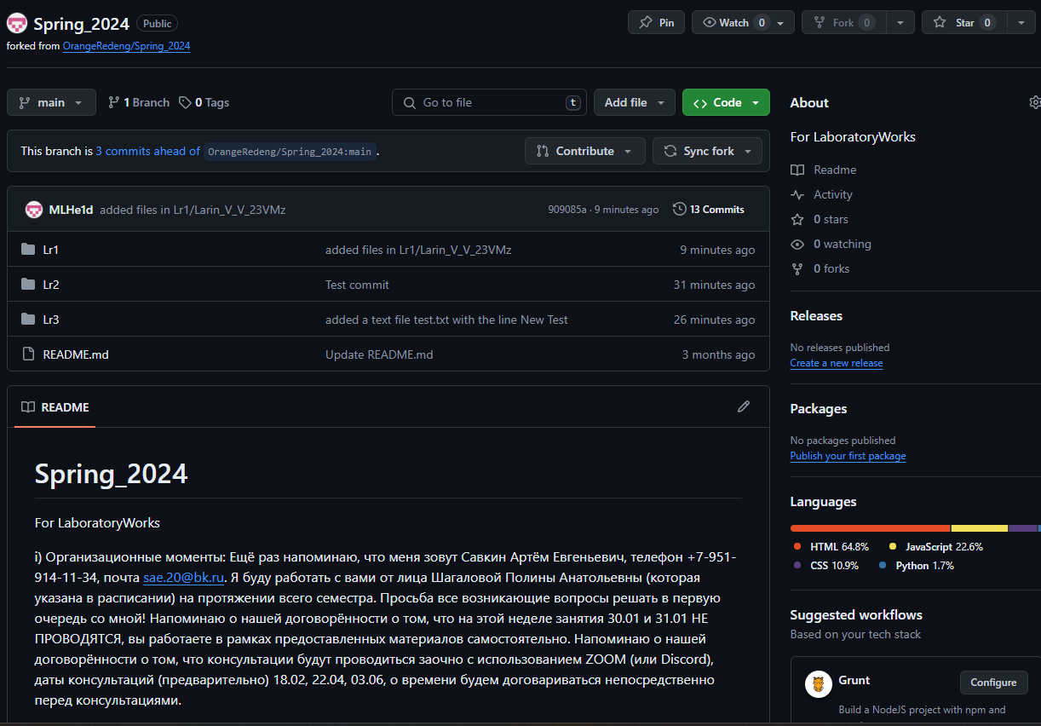

Создаём новое изменение в файле «test.txt» через GitHub

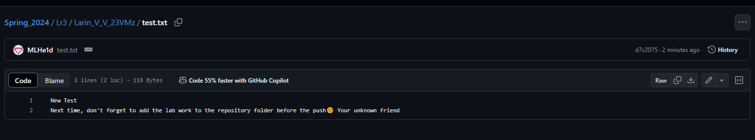

Делаем git – pull, чтобы получить изменения в локальный репозиторий.

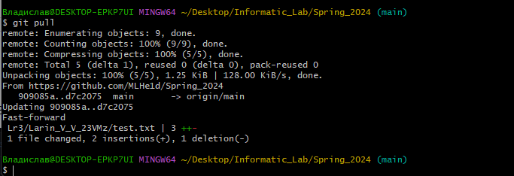

Добавлено новое сообщение в test.txt в локальном репозитории и создан новый текстовый файл second.txt в удалённом репозитории.

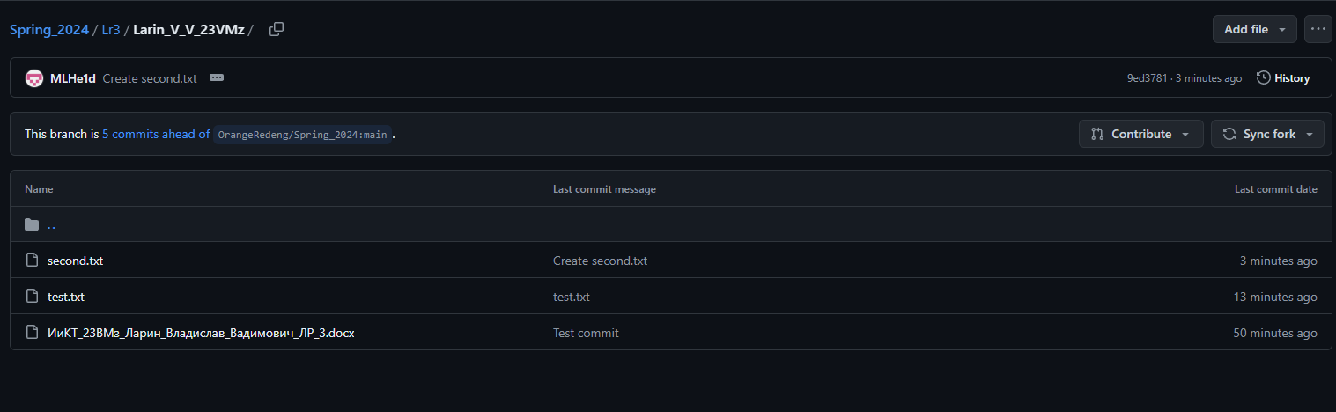

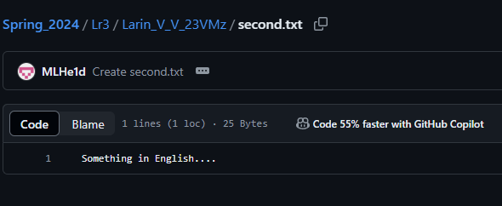

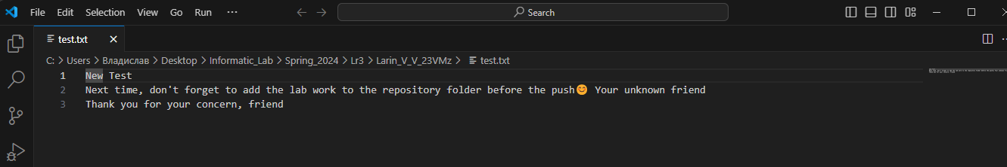

При попытке пуша локальной версии на удалённый репозиторий возникает конфликт версий:

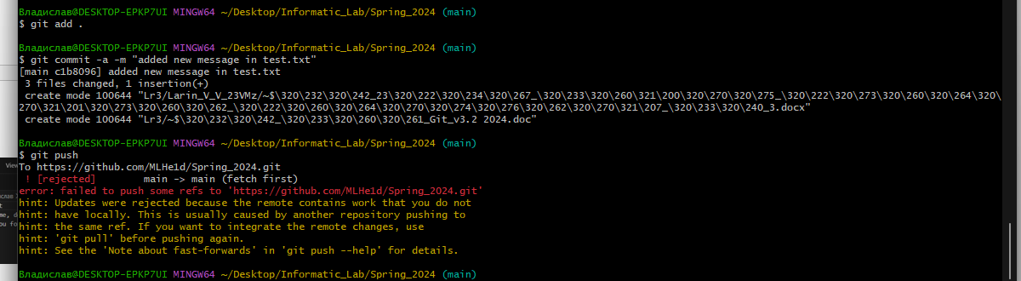

Делаем новую попытку, но для разрешения конфликта синхронизируем версии репозиториев, а затем делаем успешный пуш:

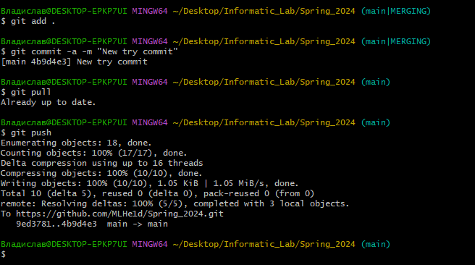

Всё успешно.

Делаем Pull Request, но предварительно сохраняем отчёт, коммитим и пушим его изменения.

**Вывод:**

В этой лабораторной работе мы научились работать с Git, его основными командами, синхронизировать версии локального и удалённого репозитория на GitHub, делать Pull Request’ы.